- DATOS DEL INFORME
Servicio :
Disposición Final Hospitalarios X Recolección, Barrido y Limpieza – ASE # _5_
concesionario Área Limpia D.C. S.A.S. E.S.P.
Período de análisis:MARZO 2019

- DESARROLLO DEL INFORME
El presente informe consolida la información y las evidencias de las actividades realizadas en el periodo del mes de marzo 2019, para el Área de Servicio Exclusivo-ASE 5, la cual comprende la localidad de Suba.

Para este periodo, se presenta un seguimiento general a la prestación del servicio público de aseo en el ASE 5:

- RECOLECCIÓN Y TRANSPORTE

El seguimiento al servicio de recolección y trasporte se realizó a través de la plataforma SIGAB, donde se realizó la consulta por seguimiento histórico de ruta con número 44012, asignada a la frecuencia jueves para el servicio de recolección de bolsas de barrido, con hora de inicio 10am hasta las 6pm, tal como se observa en la siguiente imagen:

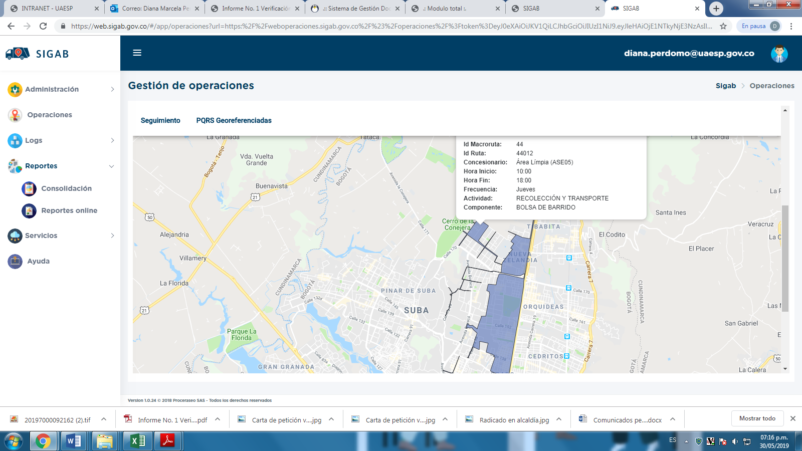
Imagen No. 1: Información ruta 44012. Fuente: SIGAB consulta desde usuario: diana.perdomo

Así mismo, y según el registro de consulta que muestra el SIGAB esta ruta fue ejecutada sin novedades y cumpliendo con el trazado de la microrruta.

Revisiones en campo por parte de la UAESP

Para este periodo se resalta que se adelantó acompañamiento y presentación ante la audiencia pública de rendición de cuentas contrato de concesión No. 287 de 2018, con radicado UAESP, correspondiente a la vigencia de 2018, de acuerdo con la notificación con radicado UAESP 20197000092162 del 13/03/2019, el día 21 de marzo de 2019.

Durante la audiencia se presentaron los avances en el servicio de aseo en términos generales para la ciudad, modernización del servicio de recolección a través de contenedores, instalación de cestas públicas, atención de puntos de arrojo clandestino de residuos, plan de podas, entre otros aspectos del servicio.

De igual manera el concesionario de aseo Área Limpia D.C. S.A.S. E.S.P.S y la Interventoría del servicio de aseo Consorcio Proyección Capital realizaron la presentación de los avances en los temas relacionados con los contratos No. 287 de 2018 y 396 de 2018, respectivamente. Tal como se observa en el informe de visita administrativa y de campo anexa al presente.

Adicionalmente, se adelantó revisión de la plataforma SIGAB por parte de la UAESP con el concesionario de aseo ÁREA LIMPIA D.C S.A.S., donde se revisaron las micorrutas y se realizaron sugerencias al concesionario, tal como se observa en el acta del día 18 de marzo de 2019, la cual se encuentra anexa al presente.

Finalmente, y de acuerdo con las verificaciones adelantadas por la Subdirección de RBL, para el mes de marzo se realizó visita administrativa y de campo para el proyecto de contenedores soterrados en la localidad de Suba, el día 12 de marzo de 2019, tal como se observa en el informe anexo al presente.

Conclusiones del servicio de Recolección y transporte

La Interventoría de acuerdo con su informe presentado a través del radicado UAESP 20197000146242, evidenció la gestión oportuna por parte del Concesionario en el diligenciamiento de los hallazgos en la Matriz Interactiva, lo que contribuye a la resolución de situaciones que podrían afectar la prestación del servicio. Así mismo, no registró eventos de incumplimiento en la frecuencia y horario de la prestación del servicio de recolección en las verificaciones de campo y en las revisiones de las microrrutas que arrojaron datos en el SIGAB.

No obstante, la interventoría presenta hallazgos por la falta de pulimento de los regueros en los barrios de Sabana de Tibabuyes, Villa del Prado, Tibabuyes y Britalia principalmente.

De igual manera, y según reporte del RSDJ, se encontró que las microrrutas 53001, 52003 y 52002 incumplieron la Resolución 1782 de 2009 del Ministerio de Transporte. Es así como la interventoría recomendó al concesionario acciones de mejora.

Finalmente, el total de toneladas recogidas, transportadas y dispuestas en el ASE 5 correspondieron a 24.149,71toneladas.

- BARRIDO Y LIMPIEZA

Para este periodo se presentan las conclusiones del servicio realizadas por la interventoría:

La Interventoría evidenció para el mes de marzo de 2019, que el Concesionario tiene dificultades con la atención de las áreas duras, situación que afecta la calidad en la prestación del servicio de barrido.

La mayoría de los hallazgos encontrados especialmente los barrios Tibabuyes y Nueva Zelandia entre otros. La Interventoría solicita al Concesionario ajustar su esquema de supervisión para verificar que el personal operativo atienda sus sectores con el fin de asegurar el criterio del área limpia.

- CESTAS PÚBLICAS

Para la localidad de Suba el concesionario de aseo adelantará la instalación de 400 cestas o 200 pares de cestas destinadas para residuos aprovechables y no aprovechables en el tipo 1 cestas M-121, diseño que fue establecido a través de la Resolución 1546 de 2018 de la Secretaría Distrital de Planeación.
Por lo anterior, la interventoría Proyección Capital adelantó verificación de la adquisición de las cestas tipo 1 M-121 en el marco de la Adición 04 al contrato No. 287 de 2018, que para el mes de marzo se adelantó una visita con la siguiente información:

Tabla No.1: Información tomada de la Interventoría de la vista para revisión de adquisición de cestas Tipo 1-M121
Fechas de las visitas | Cestas verificadas por interventoría
01/03/2019 | 158
08/03/2019 | 196
22/03/2019 | 388
Total cestas adquiridas y verificadas por Proyección Capital en marzo 2019 | 742
Fuente: Información tomada del informe Proyección Capital marzo 2019

Finalmente, y de acuerdo con las conclusiones presentadas por la Interventoría no formuló Solicitudes de Acción Correctiva–SAC en el periodo correspondiente al mes de marzo de 2019, relacionadas con la ejecución de las actividades correspondientes a las Adiciones N° 4, 7 y 8.

Revisiones en campo por parte de la UAESP

Para este periodo desde la Subdirección de RBL adelantó verificación a la instalación de cestas públicas en el ASE 5-Localidad de Suba, para el mes de marzo el concesionario de aseo Área Limpia D.C. S.A.S. inició labores de instalación en el parque Agrupación de Vivienda La Campanella Etapa II con código 11-303, en el cual se realizó inauguración oficial del proceso de instalación de cestas en la localidad, asimismo, se continuaron las actividades sobre la avenida Ciudad de Cali y la Avenida Suba.

Tal como ser observa en el registro fotográfico del presente informe, se evidencia que las dimensiones de la placa de concreto corresponden a las establecidas en la Resolución 1546 de 2018 de la Secretaría Distrital de Planeación, tanto para zonas blandas como en zonas duras.

De igual manera y teniendo en cuenta los informes enviados por la Interventoría del servicio de aseo Consorcio Proyección Capital de la adquisición de cestas públicas tipo I M-121, estás cestas vienen en una presentación de duplas para el acopio de residuos menores de peatones que sean separados entre aprovechables y ordinarios.

Asimismo, durante la visita se observó el operario iniciando las labores sobre los andenes de la avenida Suba para la fundición del concreto.

Finalmente, se resalta que durante la visita no se encontraron novedades en el servicio. Tal como se observa en el informe de visita administrativa y de campo con fecha del 28 de marzo, el cual se anexa al presente.

- PODA DE ÁRBOLES:

Se realizó una visita a la cuadrilla de poda de árboles encabezada por la ingeniera Ana María Arciniegas del prestador de aseo, cuadrilla destinada a la atención del Plan de Podas, se verifico el uso adecuado de las herramientas, los operarios contaban con los EPPs requeridos, no todos contaban con su documento de identidad, contaban con valla publicitaria pero no se usó en todos los puntos, se evidenciaron cortes limpios uso de cicatrizante y podas adecuadas. (Se anexa informe de visita del día 22/03/2019 y lista de chequeo)
Se realizó la actualización de la base de datos de poda de árboles, de acuerdo con los conceptos técnicos de la SDA, solicitudes de usuarios y podas de emergencia para el mes de marzo como se relaciona a continuación.
Tabla No. 2. Resumen de la base de datos
NUMERO DE SOLICITUDES INGRESADAS EN MARZO 2019 | SOLICITUDES ATENDIDAS EN MARZO 2019 | PENDIENTES A MARZO 2019
104 | 24 | 402
Fuente: base de datos poda de árboles de la Unidad Administrativa Especial De Servicios Públicos

Según el informe del Consorcio Proyección Capital Las programaciones del mes de marzo se remitieron a la interventoría de manera mensual, recibida el día 04/03/2019. Para el mes de marzo de 2019 el Concesionario envió la proyección de intervención para 3241 individuos. La Interventoría realizó visitas de seguimiento y verificación de la programación durante todo el mes.

En cuanto a la ejecución del Plan De Podas se adelantaron actividades principalmente en los Barrios de Niza, Victoria del Norte y Batan según la zonificación y orden prioritario entregado por el concesionario en el plan de podas. Durante la visita de la interventoría se encontraron 19 hallazgos pertenecientes principalmente a Daños mecánicos, cortes sin cicatrizar y desgarres.

- CORTE DE CÉSPED:

Durante este periodo se realizó una visita a una cuadrilla de corte de césped, en la que se encontró el área delimitada, y uso valla publicitaria, se realizó el bordeo, corte de césped regular, los operarios contaban con los documentos completos, contaban con todas las herramientas y los EPPs pero para algunos operarios el peto no es demasiado largo cumpliendo mal su función de protección (se hace el requerimiento al prestador) no se evidencio protección a sumideros (Se anexa informe de visita del día 22/03/2019 y lista de chequeo)
De acuerdo con el informe presentado por la interventoría,el Concesionario programo la ejecución de 1044 códigos que suman 3.897.371 metros cuadrados
La interventoría reporto al Concesionario 98 hallazgos para esta actividad de los cuales el que presenta mayor frecuencia es el correspondiente a Bordeo (42), Zonas no intervenidas (35), Intervención incompleta (9), Plateo (4) y Área limpia (2).

- GESTIÓN SOCIAL:

Desde este componente y desde la gestión adelantada por parte de la UAESP, asiste a mesa de trabajo convocada por la Edil Luz A García, donde se aclararon temas de contenerizacion, y poda de árboles, Se realiza operativo interinstitucional de recuperación de espacio público en la Av. ALO, se apoya el proceso de recolección en conjunto con el consorcio Área Limpia, se asiste a la sesión ordinaria de la CAL en la localidad Suba, en cumplimiento al decreto 575, se asiste al encuentro comunitario caí Gaitana se dónde atienden las problemáticas de la comunidad relacionadas con alumbrado público, y poda de árboles, se socializa el plan de contenerizacion, y se aclaran dudas y se habla sobre el buen uso de los contenedores y la separación en la fuente, se realiza acompañamiento al concesionario a jornada de sensibilización en el barrio cantalejo, se asiste a reunión interinstitucional con el jardín madre admirable para tratar temas que afectan a la institución educativa, se socializa el nuevo esquema de aseo y contenerizacion a los profesionales y técnicos ambientales de la sub red sur occidente, se asiste a la audiencia pública del concesionario Área Limpia, tal como se observa en los soportes adjuntos al presente informe.

Tabla No. 3 relación de actividades con la comunidad acompañadas por la UAESP

ACTIVIDAD. | SOPORTES.
Mesa de trabajo edil Luz Amparo García. | Acta y lista de asistencia.
Operativo Avenida ALO. | Acta y lista de asistencia.
CAL Suba | Acta y lista de asistencia.
Encuentro comunitario Caí Gaitana | Acta y lista de asistencia.
Jornada de sensibilización cantalejo | Acta y lista de asistencia.
Reunión Jardín infantil madre admirable | Acta y lista de asistencia.
Capacitación subred sur occidente | Lista de asistencia.
Audiencia pública Concesionario Área Limpia. | Registro fotográfico.
Fuente: Elaboración propia

Adicionalmente para el mes de marzo la interventoria programo y realizo un total de 8 vicitas de ferificacion a las actividades reportadas por el area de gestion social del concesionario en la programacion semal,
Actividades de coordinación ________3
Actividades infoprmativas __________2
Actividades pedagogicas __________ 2
Actividades de tipo evento _________ 1

Para un total de 8 actividades verificadas en el mes de marzo por parte de la interventoria, “informacion tomada del informe No 13 del cosorcio proyeccion capital”

Conclusiones

De acuerdo con la información reportada por la interventoría el Concesionario logró dar cumplimiento a la ejecución de la mayoría de las actividades programadas durante el periodo evaluado.
Acorde a lo verificado en las visitas de Interventoría efectuadas en el mes de marzo de 2019, se evidencio que el cocesionario continúo focalizando la mayoría de las actividades dentro de los polígonos donde adelanto el plan de contenerizacion.

Adicionalmente se le recomienda al concesionario realizar todos los meses actividades en el sector rural de la localidad.

- SOLICITUDES DE ACCIÓN CORRECTIVAS:

la Interventoría en el mes de marzo formuló dos (2)Solicitudesde Acción Correctiva–SAC, así:

- Solicitud de acción correctiva N°34, relacionada con lavado de contenedores en la localidad de Suba.
- Solicitud de acción correctiva N°35, relacionada con la recolección de residuos de la actividad de corte de césped.

Sin embargo, a continuación, se presentan las SAC que fueron cerradas en el mes de marzo 2019 y las demás solicitudes que continúan en seguimiento para marzo 2019:

No. SAC | TEMA | FECHA DE INICIO | FECHA FINAL | ACCIONES
SAC No. 28 | Problemática barrido y limpieza atención de áreas duras | 23/11/018 |  | EN PROCESO DE ANÁLISIS: Mediante comunicado de 9 de enero de 2019 Concesionario allega Cronograma en el formato requerido, mediante radicado UAESP 20197000030122 del 30/01/2019 de 30 de enero de 2019. se remite cronograma a la UAESP, en seguimiento y a la espera de la aprobación por parte de la interventoría para dar visto bueno por parte de la UAESP. Lo anterior, toda vez que no se remitió documento original con las firmas del concesionario ni de la interventoría.
SAC No. 31 | Relacionada con el ajuste garantías de cumplimiento al valor del primer cuatrienio | 04/01/019 |  | EN SEGUIMIENTO EN PROCESO DE ANÁLISIS RESPUESTA CONCESIONARIO Mediante comunicado de 21 de enero de 2019 responde a solicitud. En seguimiento, con radicado 20197000012022 15/01/2019.
SAC No. 33 | Pólizas parque automotor | 26/02/2019 | 14/03/19 | CERRADA UAESP-CPC-ASE5-0965-19 del 26 de marzo del 2019. Radicado UAESP N° 20197000113172 y cerrada con radicado UAESP 20197000101012 14/03/2019
SAC No. 34 | Lavado de contenedores | 14/03/2019 |  | EN PROCESO DE ANALISIS DE RESPUESTA CONCESIONARIO se pronuncia mediante oficio del 19/03/2019 En seguimiento. Con radicado UAESP 20197000101012 14/03/2019
SAC No. 35 | Recolección de residuos de la actividad de corte de césped | 20/03/2019 |  | EN PROCESO DE ANALISIS DE RESPUESTA CONCESIONARIO. Se pronuncia mediante oficio del 22/03/2019 En seguimiento. Con radicado UAESP 20197000109002 20/03/2019.
Fuente: Información tomada del informe de Proyección Capital marzo 2019

* Describa aquí todas las actividades de supervisión y control planificadas, teniendo en cuenta los informes de Interventorías, Convenios, Operadores o prestadores del servicio e informes de visitas administrativas y de campo, Estados financieros e Indicadores.

- APROBACIÓN DEL SUBDIRECTOR (A)
Fecha de aprobación: ___/___/___ Nombre _________________________________________ Firma ___________________________

Nombre: DIANA MARCELA PERDOMO BELTRÁN Cargo: PROFESIONAL UNIVERSITARIO Firma: _____________________

Nombre: ANA MARÍA RUEDA FAJARDO No. de Contrato: 125 de 2019 Firma: _____________________

Nombre: JUAN CARLOS CASTILLO No. de Contrato: 163 de 2019 Firma: _____________________
** Se incluye la totalidad de los participantes.

